Határozati kivonat

Nagytarcsa Község Önkormányzat Képviselő-testületének 2017. szeptember 18-i üléséről.

Nagytarcsa Község önkormányzatának 160/2017. (IX.18.) ÖK határozata
Nagytarcsa Község településszerkezeti tervéről szóló 122/2016. (IX.26.) ÖK határozatának módosításáról
Nagytarcsa Község Önkormányzat Képviselő-testülete Magyarország Alaptörvényének 32. cikk (1) bekezdés b) pontja szerinti jogalkotói hatáskörében eljárva, Magyarország helyi önkormányzatairól szóló 2011. évi CLXXXIX. törvény 13. § (1) bekezdés 1. pontjában meghatározott feladatkörében eljárva, valamint az épített környezet alakításáról és védelméről szóló 1997. évi LXXVIII. törvény alapján a város 60/2010. (II. 25.) képviselő-testületi határozattal elfogadott településfejlesztési koncepciójában foglaltakkal összhangban a következők szerint módosítja a község településszerkezeti tervéről szóló 122/2016. (IX.26.) számú képviselő-testületi határozatát, és egyúttal jóváhagyja a módosított településszerkezeti tervlapot, valamint azok kötelező együttes alkalmazását előírja.
- Nagytarcsa Község teljes igazgatási területére vonatkozóan az alábbiak szerint jóváhagyja a 122/2016. (IX.26.) számú ÖK határozatával elfogadott településszerkezeti terv szöveges mellékleteiben rögzített leírás módosítását, valamint rajzi mellékletként a TSZT-1m jelű (m=1:10.000 méretarányú) módosított településszerkezeti tervet. Az e határozatot és rajzi mellékleteit azok módosításáig együtt kell alkalmazni.
- E határozat rajzi melléklete: a TSZT-1m jelű településszerkezeti terv.
- Nagytarcsa Község teljes igazgatási területére vonatkozó a 122/2016. (IX.26.) számú ÖK határozatával elfogadott településszerkezeti terv szöveges mellékletei az alábbiak szerint módosulnak:

- A településszerkezeti terv M-1 mellékletének (a településszerkezeti terv leírása) 1.6. fejezetének (Közigazgatási határ, a bel- és külterületek határa) második bekezdése az alábbiak szerint változik meg, egyebekben az M-1 melléklet szövege változatlan marad.

A település igazgatási területe tervezett állapotban nem változik. Tervezett állapotban a településszerkezeti tervlap lehatárolásának megfelelően a belterület 407,1383 ha, a külterület pedig 806,7196 ha lesz.

- A településszerkezeti terv M-2 mellékletének 1. A tervezett változások, beavatkozások című fejezetének szövege kiegészül az alábbiakkal, egyebekben az M-2 melléklet többi szövege változatlan marad:

„A terület-felhasználás megváltoztatására jelen tervmódosítás alapján a következők szerint kerül sor:
A TSZT RAJZOLATÁN MEGVÁLTOZOTT LEGFONTOSABB ELEMEK
Változási azonosító | Érintett terület (változás indoklása, megjegyzés) | Terület-felhasználási változás
Változási azonosító | Érintett terület (változás indoklása, megjegyzés) | Jele |  | nagy-sága  (ha)
Változási azonosító | Érintett terület (változás indoklása, megjegyzés) | meg-szűnő | terve-zett | nagy-sága  (ha)
Beépítésre szánt területek beépítésre szánt területi átsorolásával (funkcióváltással) megváltozott elemek:
1 | A 0126/70-72 hrsz ingatlanok. (Fejlesztői és önkormányzati igényre.) | Gip | Gksz | 2,0
Beépítésre szánt területek beépítésre nem szánt területi visszaminősítésével (funkcióváltással) megváltozott elemek:
A | A Tompa Mihály utca D-i szakasza melletti területek. (Az adottságokat elismerő önkormányzati igényre.) | Lf | Má | 0,4
C | A Milenniumi u. mögötti be nem épült területek ingatlanjai. (Az adottságokat elismerő önkormányzati igényre.) | Lke | Má | 1,9
D | A 0126/10,11,30 hrsz ingatlan. (Tulajdonosi és az adottságokat elismerő önkormányzati igényre.) | Gksz | Má | 5,1
Beépítésre nem szánt területek beépítésre szánt területi átsorolásával (funkcióváltással) megváltozott elemek:
2 | A 0128/18-20, 0126/5-7 ingatlanok. (Fejlesztői és önkormányzati igényre.) | Má | Gksz | 10,4
2 |  | Ev | Gksz | 0,2
3 | A 085/77 hrsz ingatlan. (Fejlesztői és önkormányzati igényre.) | Má | Gip | 3,3
4 | A 093/112 hrsz ingatlan. (Fejlesztői és önkormányzati igényre.) | Má | Gip | 2,5
Beépítésre nem szánt területek beépítésre nem szánt területi átsorolásával (funkcióváltással) megváltozott elemek:
B | HEMO mögötti tömbbelső és a környező területek ingatlanjai. (Az adottságokat elismerő önkormányzati igényre.) | Zkp | Má | 1,5
4 | A 093/112 hrsz ingatlan. (Fejlesztői és önkormányzati igényre.) | Má | Eg | 0,3
6 | A 093/113 hrsz ingatlan. (Fejlesztői és önkormányzati igényre, jogszabályi kötelezettségből az ún. BA érték egyenlegének biztosítása érdekében.) | Má | Eg | 0,3
7 | A kistarcsai határnál. (Önkormányzati igényre és jogszabályi kötelezettségből az ún. BA érték egyenlegének biztosítása érdekében.) | Má | Ev | 6,9
”

- A településszerkezeti terv M-3 mellékletének (a település területi mérlege) helyébe az alábbi szöveg lép:

„A településszerkezeti tervben rögzített terület-felhasználás változások alapján a meglévő és tervezett állapotra vonatkozóan a település területmérlege a következők szerint alakul.

Terület-felhasználási kategória | Meglévő, megmaradó (ha) | Tervezett (ha) | Összesen (ha)
Nagyvárosias lakóterület | 5,2 | 0,0 | 5,2
Kisvárosias lakóterület | 2,3 | 0,0 | 2,3
Kertvárosias lakóterület | 139,9 | -1,9 | 138,0
Falusias lakóterület | 77,4 | -0,4 | 77,0
Településközpont terület | 18,9 | 0,0 | 18,9
Intézményi terület | 3,5 | 0,0 | 3,5
Kereskedelmi szolgáltató gazdasági terület | 59,9 | 7,5 | 67,4
Ipari gazdasági terület | 71,3 | 3,8 | 75,1
Különleges, dísznövény kertészet terület | 3,1 | 0,0 | 3,1
Különleges, sportpálya terület | 2,7 | 0,0 | 2,7
Különleges, honvédségi terület | 59,1 | 0,0 | 59,1
Különleges, temető terület | 1,9 | 0,0 | 1,9
Közúti közlekedési terület | 67,6 | 0,0 | 67,6
Zöldterület, közpark | 5,2 | -1,5 | 3,7
Védelmi erdőterület | 107,5 | 6,7 | 114,2
Turisztikai erdőterület | 0,0 | 0,0 | 0,0
Gazdasági erdőterület | 28,9 | 0,6 | 29,5
Általános mezőgazdasági terület | 524,4 | -14,8 | 509,6
Vízgazdálkodási terület | 11,6 | 0,0 | 11,6
Különleges, beépítésre nem szánt depónia terület | 10,2 | 0,0 | 10,2
Különleges, beépítésre nem szánt rekreációs terület | 10,3 | 0,0 | 10,3
Különleges, beépítésre nem szánt közlekedési terület | 0,8 | 0,0 | 0,8
Különleges, beépítésre nem szánt honvédelmi terület | 1,7 | 0,0 | 1,7
Összesen: | 1213,4 | 0,0 | 1213,4
”

- A településszerkezeti terv M-4 mellékletének (a területrendezési tervvel való összhang igazolása) 1. és 2. fejezete helyébe az alábbi 1. és 2. fejezet szövege lép:

„1. OTRT ÖSSZHANG

Az OTrT előírásainak érvényesülését jellemzően a BATrT előírásainak való megfeleléssel lehet és kell igazolni. Ezen túlmenően azonban az OTrT változása miatt az alábbiakban részletezett témakörökben is igazolni kell az OTrT előírásainak érvényesülését.

2.sz. melléklet: Az Ország Szerkezeti Terve:
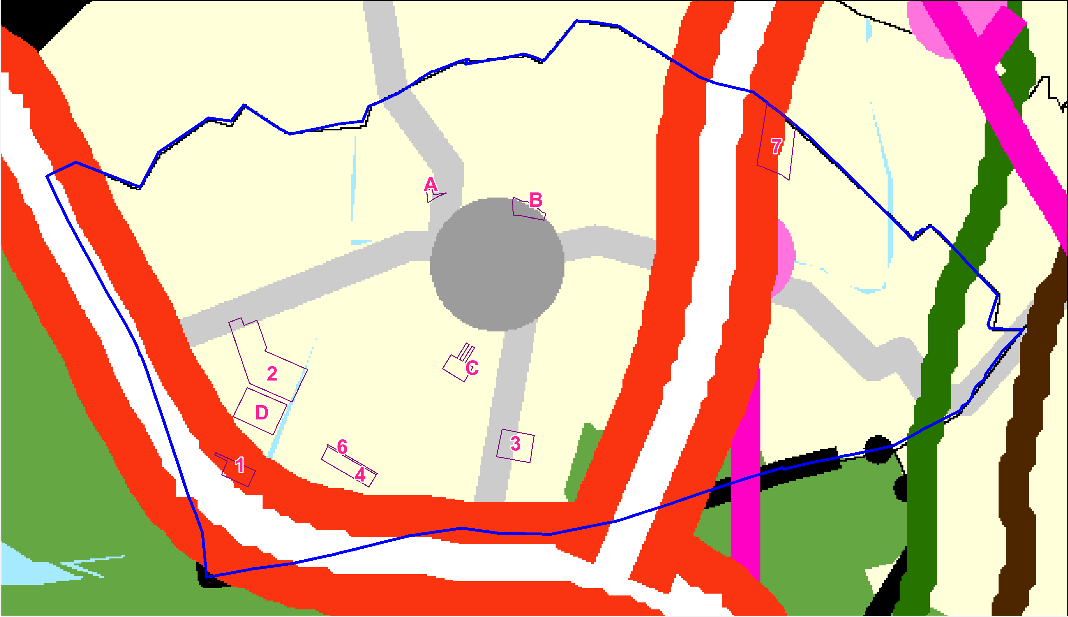

A fenti kivonat alapján a módosítások nem érintenek országos jelentőségű műszaki infrastruktúra-hálózatokat, ezért a tervi megoldások, és a 1.sz. (szöveges melléklet), valamint a 2.sz. melléklet tartalma egymással összhangban lévőnek minősül. (A fenti lapon látszó érintettség csak látszólagos, mert az OTrT-n ábrázolt elemek ábrázolási vastagsága a tervi lépték miatt jóval nagyobb területet fed le, mint a tényleges nyomvonal helyigénye!)

3/1.sz. melléklet: Országos ökológiai hálózat övezete:
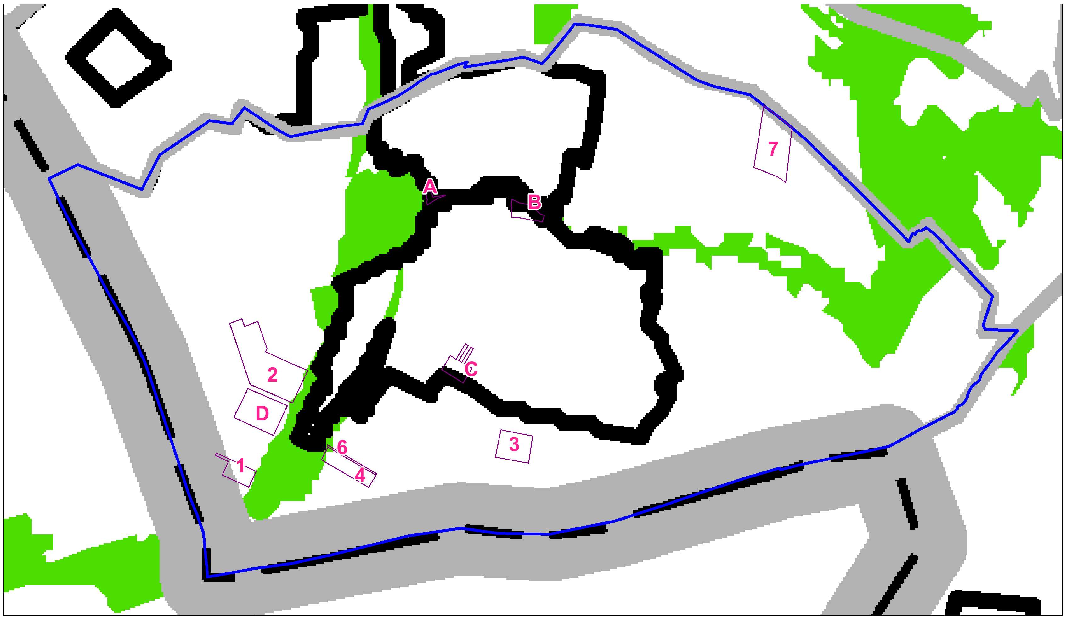

A fenti kivonat és a BATrT-vel kapcsolatos szakági adatszolgáltatás alapján a változással érintett területek közül a 4, 6 és B jelű terület érintett az ökológiai hálózat övezetével. A településrendezési tervekben betartandó OTrT előírás nem tartozik ehhez az elemhez, ezért a tervi megoldások, és a 3/1.sz. melléklet tartalma egymással összhangban lévőnek minősülnek.

3/5.sz. melléklet: Tájképvédelmi szempontból kiemelten kezelendő terület övezete
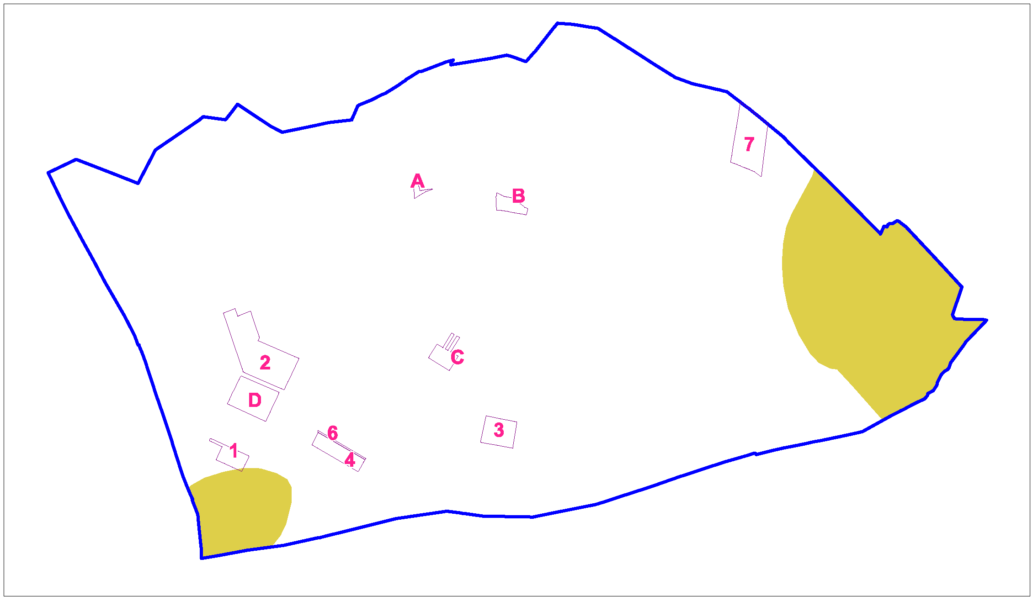

A fenti kivonat alapján a változással érintett területek közül az 1 jelű terület érintett a tájképvédelmi szempontból kiemelten kezelendő terület övezetével. Az övezet pontosított lehatárolása által érintett területre a tájképi egység és a hagyományos tájhasználat fennmaradása érdekében a hatályos helyi építési szabályzatban meghatározott a területhasználatra és az építmények tájba illeszkedésére vonatkozó szabályokat, melyen e terv érdemben nem változtat. Ezért a tervi megoldások, és a 3/5.sz. melléklet tartalma egymással összhangban lévőnek minősülnek.

3/7.sz. melléklet: Országos vízminőség-védelmi terület övezete
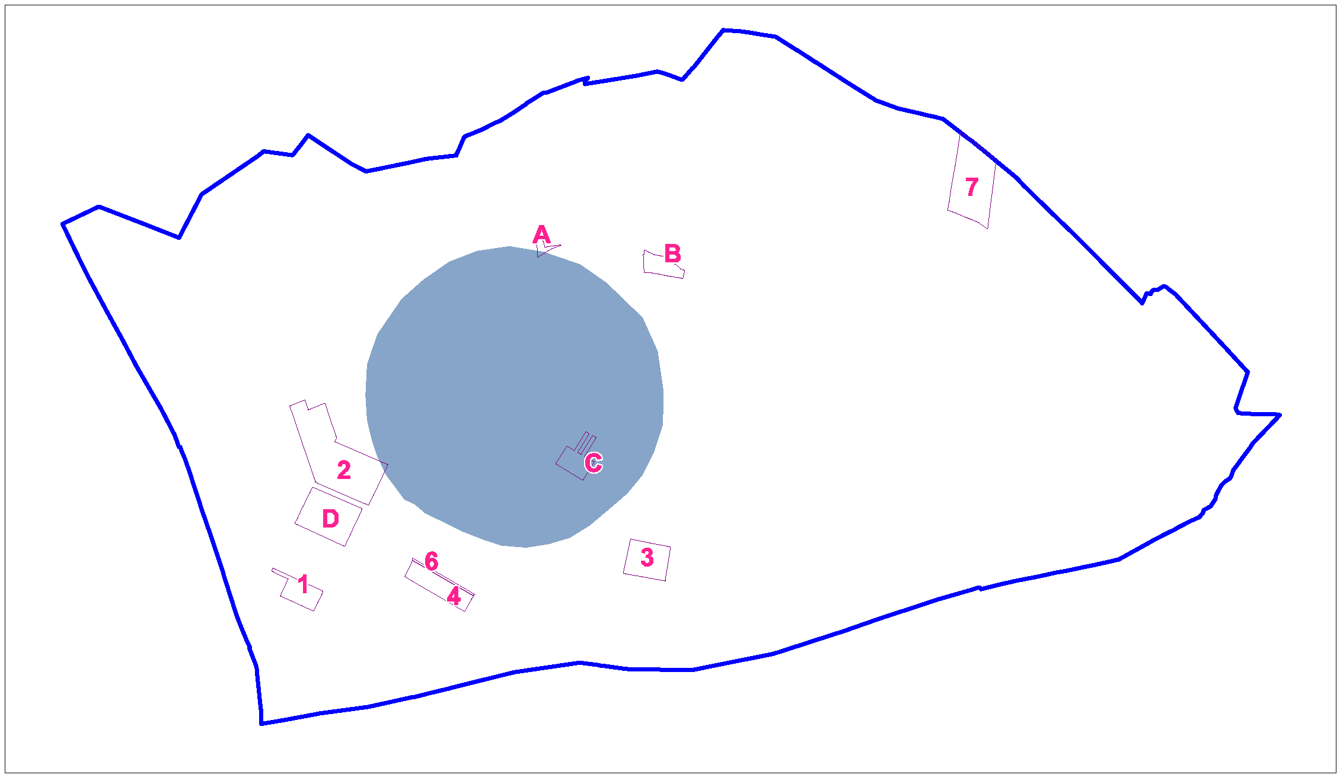

A változással érintett területek közül az A, C és a 2 jelű területet érintett az országos vízminőség-védelmi terület övezetével. A hatályos TSZT-ben és az SZT-ben a vízvédelmi területek kijelölésre kerületek, a HÉSZ pedig tartalmazza az érintett területekre vonatkozó szabályokat és ezen a mostani tervmódosítás sem változtat. Emiatt a tervi megoldások, és a 3/7.sz. melléklet tartalma egymással összhangban lévőnek minősülnek.

Az OTrT 7§ (1) bekezdésében rögzített követelmény érvényesülésének igazolása | (ha) | %
Az Országos Erdőállomány Adattár szerint erdőterületnek minősülő terület nagysága a településen | 40,45 | 100
Ebből csak erdőterület területfelhasználási egységbe sorolható | 38,43 | 95
Ebből más egyéb területfelhasználási egységbe sorolható legfeljebb | 2,02 | 5
Az TSZT-ben az Országos Erdőállomány Adattár szerint erdőterületnek minősülő területből a nem erdőterületbe sorolt terület nagysága a településen a hatályos TSZT szerint | 0,58 | 1,43
Az TSZT-ben az Országos Erdőállomány Adattár szerint erdőterületnek minősülő területből a nem erdőterületbe sorolt terület nagysága a mostani TSZT módosítás során | 0 | 0
Az TSZT-ben az Országos Erdőállomány Adattár szerint erdőterületnek minősülő területből a nem erdőterületbe sorolt terület nagysága a településen | 0,58 | 1,43

A fenti táblázat adatai alapján tehát a tervmódosítás során az OTrT 7§ (1) bekezdésében rögzített követelmény érvényesül!

Az OTrT 8.§ -ban rögzített szöveges követelmények érvényesülését az alábbiak igazolják:
- A·VINGIS-O EM, OFJ hatályos térképek alapján megállapítható, hogy a település nem érintett az I-II. osztályú szőlő termőhelyi kataszterbe sorolt földrészletekkel. (A szőlészeti és a borászati adatszolgáltatás, valamint a származási bizonyítványok kiadásának rendjéről, továbbá a borászati termékek előállításáról, forgalomba hozataláról és jelöléséről szóló 127/2009. (IX. 29.) FVM rendelet 1. sz melléklete alapján a település nem tartozik egyetlen borvidékhez sem.)
- A változtatással érintett ingatlanok egyike sem érinti az Országos Gyümölcs Termőhely Kataszterben szereplő két ingatlan (018/5 és a 018/20 hrsz) területét.

A fentiek alapján tehát az OTrT 8.§ -ban rögzített követelmény érvényesül!

A fentiek alapján tehát a tervi megoldások és az OTrT közötti összhang érvényesül.

2. BATRT ÖSSZHANG

- Az alábbi táblázatban bemutatjuk a módosítással érintett területeknek a BATrT vonatkozó övezeti lapjainak lehatárolásaival való elvi érintettségét. E jelölések azonban nem minden esetben jelölnek érdemi, vizsgálandó érintettséget is (pl. az adott övezet vonatkozásában egyébként megengedett átsorolás alkalmazása). Emiatt a táblázat adatai csak előzetes tájékoztatási célokat szolgálnak. A nem érintett minősítések azonban egyértelműek a területi lehatárolások vonatkozásában a nem érintettség bizonyítására.

A TSZT módosítások elvi érintettsége a területlehatárolás alapján
Változási azonosító | 1 | 2 | 3 | 4 | 6 | 7 | A | B | C | D
3.1. sz. melléklet: Magterület övezete | - | - | - | - | - | - | x | - | - | -
3.2 sz. melléklet: Ökológiai folyosó övezete | - | - | - | x | x | - | - | x | - | -
3.3. sz. melléklet: Puffer terület övezete | - | - | - | - | - | - | - | - | - | -
3.4. sz. melléklet: Kiváló termőhelyi adottságú szántóterület övezete | - | - | - | - | - | - | - | - | - | -
3.5. sz. melléklet: Kiváló termőhelyi adottságú erdőterület övezete | - | - | - | - | - | - | - | - | - | -
3.6. sz. melléklet: Erdőtelepítésre alkalmas terület övezete | - | - | - | - | - | - | - | - | - | -
3.18. sz. melléklet: Földtani veszélyforrás területének övezete | - | - | - | - | - | - | - | - | - | -
3.22. sz. melléklet: Honvédelmi terület övezete | - | - | - | - | - | - | - | - | - | -
- = nem érintett
x = érintett

Az átsorolási döntések térképi jelölése a BATrT egyes tervlapjain és a megfeleltetés ismertetése:

2.sz. melléklet (szerkezeti terv eredeti törvényi állapota)
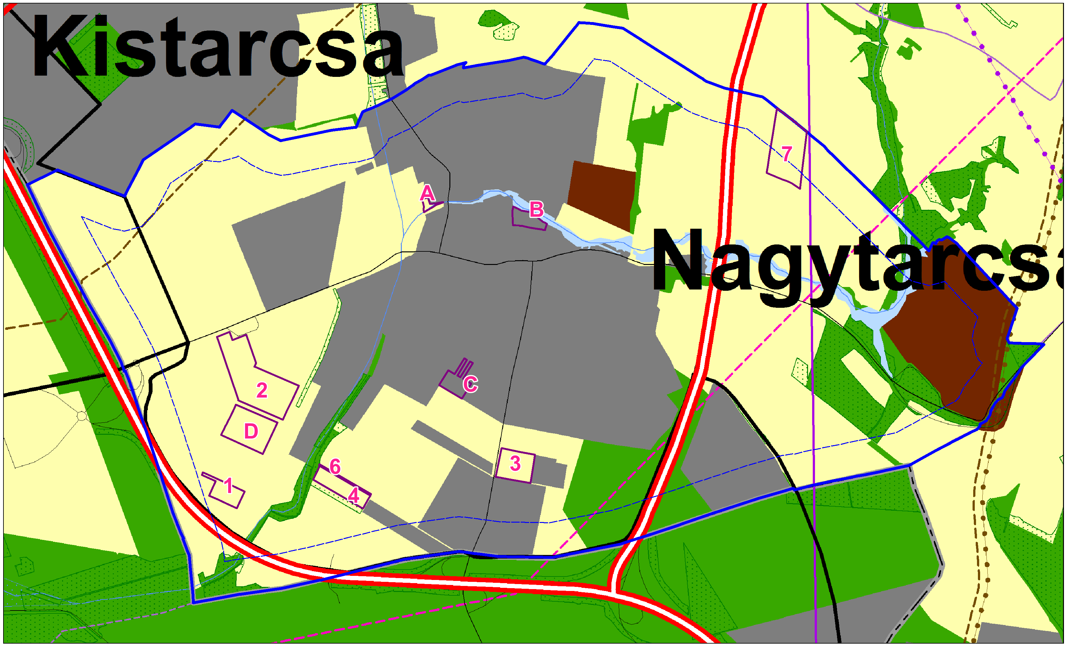

2.sz. melléklet (szerkezeti terv 2016-ban módosult rajzolata)
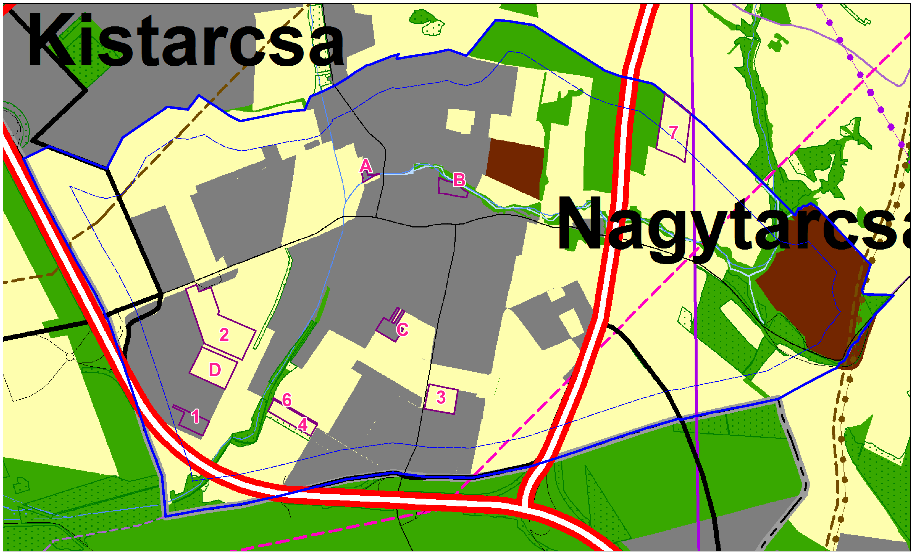

Az alábbiakban a szerkezeti terv legutóbbi rajzolatát is bemutatjuk a területi hatásvizsgálatokban és az ez alapján 2015, 2016 és 2017 során meghozott hatósági határozatokban foglaltak érvényesülése esetén az átsorolási döntések térképi jelölésével:

2.sz. melléklet (szerkezeti terv legutóbbi 2017-es THV alapján módosuló rajzolata)
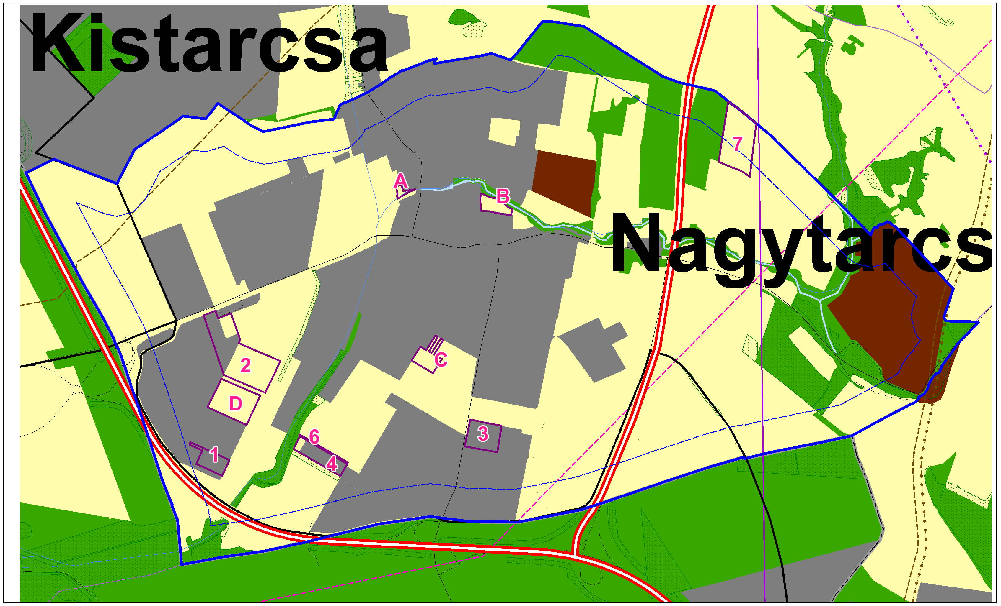

Az alábbiakban a szerkezeti terv módosuló rajzolatán bemutatjuk a tervezett változtatásokat, a változások jellege szerinti minősítésével:

2.sz. melléklet (szerkezeti terv legutóbbi 2017-es THV alapján módosuló rajzolata
a tervezett változtatások jellegének bemutatásával)
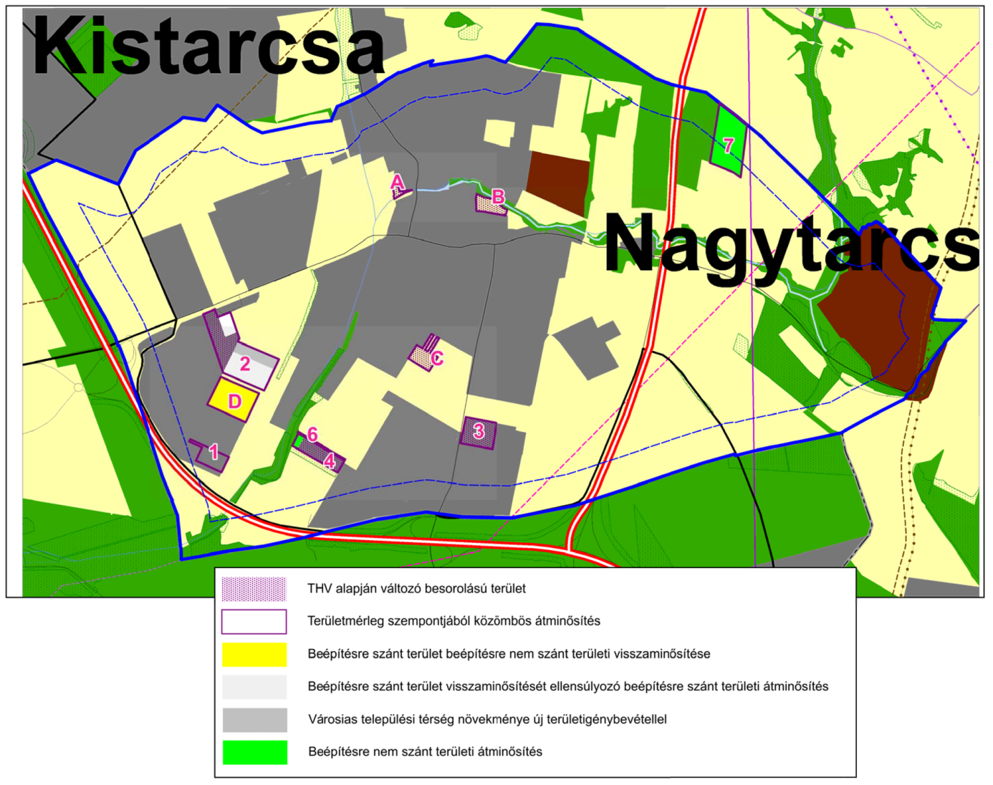

A tervezett új terület-igénybevétellel együtt járó fejlesztési elképzelések területmérlege:
Tervi azonosító | Átsorolási döntés megnevezése | Terület (ha) | BATrT kategóriából „elhasznál” (ha)
1 | Ipari gazdasági területből kereskedelmi szolgáltató gazdasági terület városias települési térségen belül | 2 | nem használ el | 0
2 | Mezőgazdasági területből kereskedelmi szolgáltató gazdasági terület, THV alapján | 3,3 | nem használ el | 0
2 | Erdőterületből kereskedelmi szolgáltató gazdasági terület, THV alapján | 0,2 | nem használ el | 0
2 | Mezőgazdasági területből kereskedelmi szolgáltató gazdasági terület | 1,9 | a mezőgazdasági térségből | 1,9
3 | Mezőgazdasági területből ipari gazdasági terület, THV alapján | 3,3 | nem használ el | 0
4 | Mezőgazdasági területből ipari gazdasági terület, THV alapján | 2,5 | nem használ el | 0
4 | Mezőgazdasági területből erdőterület | 0,3 | a mezőgazdasági térségből | 0,3
6 | Mezőgazdasági területből erdőterület | 0,3 | a mezőgazdasági térségből | 0,3
7 | Mezőgazdasági területből erdőterület | 6,9 | a mezőgazdasági térségből | 6,9
A | Lakóterületből mezőgazdasági terület THV alapján | 0,4 | nem használ el | 0
B | Zöldterületből mezőgazdasági terület THV alapján | 1,5 | nem használ el | 0
C | Lakóterületből mezőgazdasági terület THV alapján | 1,9 | nem használ el | 0
D* | Gazdasági területből mezőgazdasági terület | 5,1 | nem használ el | 0
*A D jelű módosítás a 2 jelű területhez történő korábbi 2% terhére történt felhasználás területiértelmű átcsoportosítása!

Az ún. BATrT szerinti közvetlen átsorolási területi korlátok és a tervi igénybevételek összevetése:
Átsorolható ilyen kategóriából | Ilyen célra | Lehetséges területnagyság (ha) |  | Jelen TSZT módosítás igénybe vesz (ha) | További fejlesztési lehetőség területnagysága (ha)
Erdőgazdálkodási térségből | - erdőterületté, illetve természetközeli területté. | legalább: | 100,198 | 0 | legalább: | 100,198
Erdőgazdálkodási térségből | - bármely települési területfelhasználási egységgé. | legfeljebb: | 15,982 | 0 | legfeljebb: | 15,982
Mezőgazdasági térségből | - mezőgazdasági területté, illetve természetközeli területté. | legalább: | 559,782 | 0 | legalább: | 559,782
Mezőgazdasági térségből | - bármely települési területfelhasználási egységgé. | legfeljebb: | 35,128 | 9,4 | legfeljebb: | 25,728
A vízgazdálkodási térségből | - vízgazdálkodási területté, illetve természetközeli terület területfelhasználási egységgé. | legalább: | 3,5275 | 0 | legalább: | 3,5275
A vízgazdálkodási térségből | -olyan területfelhasználási egységgé, amely nem veszélyezteti a vízgazdálkodás érdekeit. | legfeljebb: | 0,6225 | 0 | legfeljebb: | 0,6225
A városias települési térség vagy hagyományosan vidéki települési térség legnagyobb növekménye legfeljebb: |  |  | 1,9216 | 1,9 | legfeljebb: | 0,0216

A fenti adatok alapján tehát a területátsorolási mennyiségi korlátok teljesülnek!

A tervben rögzített 2, 4, 6 és 7 jelű átsorolások:
- a BATrT rajzolatával (2. sz. melléklet) nem ellentétesek;
- összes kiterjedésük a fenti táblázat szerint BATrT-ben rögzített átsorolási korlátot nem érik el.

A tervben rögzített egyéb, a városias települési térségen belüli 1, 2, 3, 4 jelű módosítások:
- tervezett területfelhasználásai jól illeszthetők a település meglevő szerkezetéhez;
- táj- és természetvédelmi, környezetvédelmi, erdővédelmi, valamint kulturális örökségvédelmi és árvízvédelmi szempontok alapján nem sértenek társadalmi érdeket;
- kapcsán a tervezett funkciók ellátásához szükséges műszaki infrastruktúra kapacitás az átsorolásokat lehetővé teszi vagy a terület igénybevételével párhuzamosan kiépül;
- közül nincs olyan új beépítésre szánt területkijelölés, amely a település közigazgatási határához 200 méternél közelebb lenne és már ne lenne rá érvényes, az állami főépítésznek a területrendezési hatósági eljárás során kiadott területfelhasználási engedélye (az érintett területekre ezt az eljárást az önkormányzat e tervváltozat elkészítését megelőzően már lefolytatta, a szükséges területfelhasználási engedélyt előzetesen beszerezte!);
- közül az új beépítésre szánt területként kijelölt lakóterületek, illetve vegyes területek nincsenek;
- közül új beépítésre szánt területként olyan lakóterület, illetve vegyes terület kijelölésére nem került sor, mely az 5 hektárt meghaladta volna illetve legalább 300 lakás elhelyezésére alkalmas lenne, így e területeknek a meglévő, vagy kiépítendő kötöttpályás közösségi közlekedés megállóhelytől a közforgalom számára szabályosan használható közúton mért 5 km-t meghaladó távolságát sem kell vizsgálni;

A fenti kivonatok alapján az alábbi módosítások nem érintik az térségi jelentőségű műszaki infrastruktúra-hálózatokat.

A védelmi elsődleges rendeltetésű erdőterületként és a természetközeli területként besorolt területfelhasználási egységek kiterjedésének érintetlensége a következők szerint igazolt:
- A védelmi elsődleges rendeltetésű erdőterületek nagysága az erdészeti adatszolgáltatás alapján 11,5 ha, az új tervnek megfelelő tervezett állapotban ez az érték 114,2 ha. Mivel a településszerkezeti tervben a védelmi erdőterület lényegesen nagyobb, mint az erdészeti nyilvántartásban szereplő védelmi elsődleges rendeltetésű területek nagysága, így a megfelelőség igazolt.
- Természetközeli területet a hatályos TSZT nem tartalmazott és a tervi állapot sem tartalmaz, így e vonatkozásban is igazolt a megfelelőség.

3.1. sz. melléklet: Magterület övezete, 3.2 sz. melléklet: Ökológiai folyosó övezete,
3.3. sz. melléklet: Puffer terület övezete:
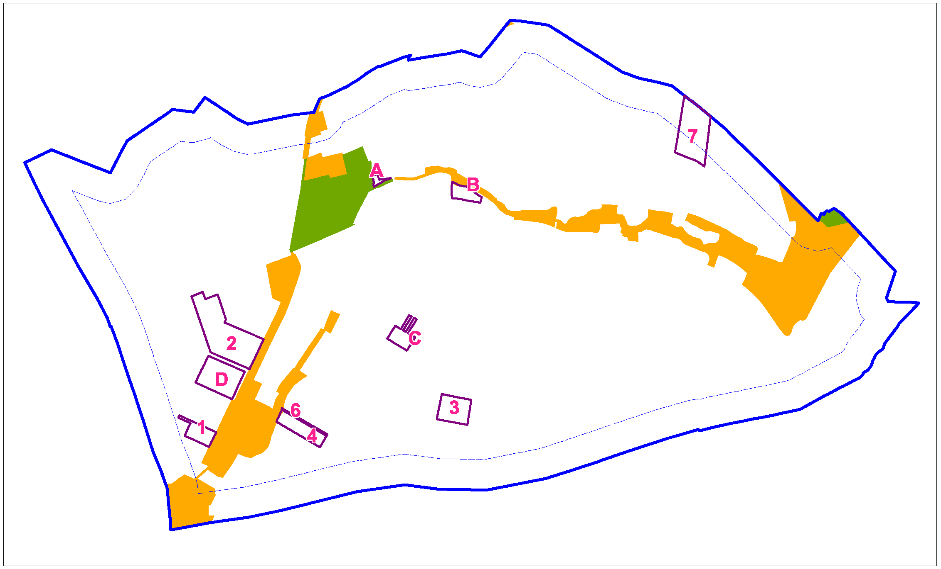
A magterület övezetét érintő A jelű átsorolás beépítésre nem szánt célú, így e vonatkozásban további igazolás nem szükséges.
A 4 és 6 jelű átsorolásoknak az ökológiai folyosó övezetét érintő részei beépítésre nem szánt célúak, így e vonatkozásban további igazolás nem szükséges.
A B jelű átsorolásoknak az ökológiai folyosó övezetét érintő része beépítésre nem szánt célú, így e vonatkozásban további igazolás nem szükséges.

A fentiek alapján tehát a tervi megoldások és a BATrT közötti összhang érvényesül. ”

- A településszerkezeti terv M-5 mellékletének (a biológiai aktivitásérték számítási eredménye) helyébe az alábbi szöveg lép:

„A területek biológiai aktivitásértékének számításáról a 9/2007. (IV. 3.) ÖTM rendelet rendelkezik. Az épített környezet alakításáról és védelméről szóló 1997. évi LXXVIII. törvény 8. § (2) bekezdés b) pontja értelmében az újonnan beépítésre szánt területek kijelölésével egyidejűleg a település közigazgatási területének biológiai aktivitás értéke az átminősítés előtti aktivitás értékhez képest nem csökkenhet.
A terület eredeti (változtatás előtti) biológiai aktivitásértékének számítása hatályos településrendezési eszközök hiányában beépített területen a kialakult állapot, egyéb területen az ingatlan-nyilvántartás szerinti művelési ágak alapján, míg hatályos településrendezési eszközök esetében a terület-felhasználási egységek és az építési övezeti, valamint az övezeti besorolásból adódó építési használat alapján történik.
A tervezési területre van érvényben lévő, hatályos településrendezési eszköz, Nagytarcsa Község Településszerkezeti Terve.

Terület-felhasználási kategória | Biológiai aktivitás érték szorzó | Meglévő állapot (ha) | Tervezett állapot (ha) | Terület változás (ha) | Biológiai aktivitás érték változás
Nagyvárosias lakóterület | 0,6 | 5,2 | 5,2 | 0,0 | 0,00
Kisvárosias lakóterület | 1,2 | 2,3 | 2,3 | 0,0 | 0,00
Kertvárosias lakóterület * | 2,7 | 139,9 | 138,0 | -1,9 | -5,13
Falusias lakóterület * | 2,4 | 77,4 | 77,0 | -0,4 | -0,96
Településközpont terület | 0,5 | 18,9 | 18,9 | 0,0 | 0,00
Intézményi terület | 0,5 | 3,5 | 3,5 | 0,0 | 0,00
Kereskedelmi szolgáltató gazdasági terület * | 0,4 | 59,9 | 67,4 | 7,5 | 3,00
Ipari gazdasági terület * | 0,4 | 71,3 | 75,1 | 3,8 | 1,52
Különleges, dísznövény kertészet terület | 3,0 | 3,1 | 3,1 | 0,0 | 0,00
Különleges, sportpálya terület | 3,0 | 2,7 | 2,7 | 0,0 | 0,00
Különleges, honvédségi terület | 1,5 | 59,1 | 59,1 | 0,0 | 0,00
Különleges, temető terület | 3,0 | 1,9 | 1,9 | 0,0 | 0,00
Közúti közlekedési terület | 0,5 | 67,6 | 67,6 | 0,0 | 0,00
Zöldterület, közpark * | 6,0 | 5,2 | 3,7 | -1,5 | -9,00
Védelmi erdőterület * | 9,0 | 107,5 | 114,2 | 6,7 | 60,30
Turisztikai erdőterület | 9,0 | 0,0 | 0,0 | 0,0 | 0,00
Gazdasági erdőterület * | 9,0 | 28,9 | 29,5 | 0,6 | 5,40
Általános mezőgazdasági terület * | 3,7 | 524,4 | 509,6 | -14,8 | -54,76
Vízgazdálkodási terület | 6,0 | 11,6 | 11,6 | 0,0 | 0,00
Különleges, beépítésre nem szánt depónia terület | 0,2 | 10,2 | 10,2 | 0,0 | 0,00
Különleges, beépítésre nem szánt rekreációs terület | 6,0 | 10,3 | 10,3 | 0,0 | 0,00
Különleges, beépítésre nem szánt közlekedési terület | 0,4 | 0,8 | 0,8 | 0,0 | 0,00
Különleges, beépítésre nem szánt közlekedési terület | 1,5 | 1,7 | 1,7 | 0,0 | 0,00
Összesen: |  | 1213,4 | 1213,4 |  | 0,37
*Jelen tervmódosításnál módosult terület-felhasználások területi adatai és aktivitási értékei.

A biológiai aktivitásértékek változásának összesítése után települési szinten biológiai aktivitásérték növekmény jelentkezik, így további, a biológiai aktivitásérték kompenzációjára szolgáló területkijelölés a település területén nem szükséges, a terv a jogszabályban foglaltaknak megfelel.
A területek biológiai aktivitásértékének számítása során a 9/2007. (IV. 3.) ÖTM rendelet 1. melléklet 1. pontjában előírt terület-felhasználási egységekre vonatkozó biológiai aktivitásérték mutatók kerültek alkalmazásra.”

- Ez a határozat és a hozzátartozó szöveges és rajzi mellékletek a határozat meghozatalától számított 1. napon lépnek hatályba.
- E határozat meghozatalával egyidejűleg a város településszerkezeti tervéről szóló a 122/2016. (IX. 17.) számú ÖK határozat jelen határozattal módosított részei hatályukat vesztik.

Határidő: folyamatosan
Felelős: jegyző

RAJZI MELLÉKLET: MÓDOSÍTOTT TELEPÜLÉSSZERKEZETI TERV

Rimóczi Sándor Vilmos sk. Solymosi Beáta sk.
Polgármester Jegyző

Kivonat hiteléül:

Hegedüs Lászlóné
Jegyzőkönyvvezető

